# Imágenes

**Imágenes**

## Trabajo con imágenes

Al momento de trabajar con imágenes lo importante es deﬁnir el tipo de formato con el cual trabajaremos.

Existen múltiples formatos de imagen, entender cuál es el mejor formato según el contexto nos brinda la posibilidad de saber elegir el formato adecuado.

El formato **.jpg** es un formato de compresión de imagen. **Si bien pierde calidad,** puede elegirse cuanta calidad perderse, por lo tanto es un formato ideal en el trabajo con **fotografías o imágenes que no requieran de transparencia.**

El formato **.gif** es un formato con muchísima compresión y poca calidad. Si bien puede trabajarse para animaciones en medios digitales y conserva la transparencia, donde la calidad no sea lo más importante, como en la web, lo ideal en el caso de trabajar con transparencia es hacerlo a través del formato **.png.**

## Formato .svg

El formato .svg es relativamente nuevo. De mucha calidad y vectorizado, **no se pixela al momento de agrandar la imagen.**

Esto lo muestra como el formato ideal al momento de trabajar con imágenes importantes en nuestra interfaz como logos o imágenes relacionadas con la marca o la entidad.

El formato **.svg vectorial**, como el tipo de diseño realizado en **Illustrator o Corel Draw**, tiene menor peso que el formato **.png.** Incluso puede trabajarse desde el propio archivo **xml** de origen.

## ¿Cómo crear una imagen?

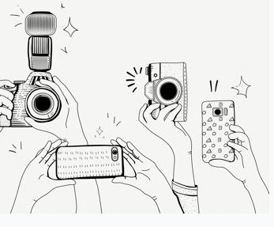Las **imágenes** puede crearse desde **cualquier programa de diseño.** También en el caso de las fotografías a través de dispositivos **como celulares o cámaras fotográﬁcas.**

Es **importante entender el formato** en el cual **se toman o realizan esos diseños,** sin embargo los programas de diseño e incluso **convertidores gratuitos online** ofrecen la posibilidad de cambiar de formato **sin problema alguno.**

## ¿Cómo descargar imágenes de internet?

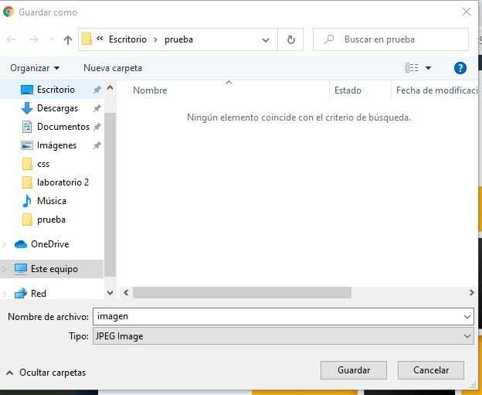La compatibilidad de los diferentes formatos en la web, no es un problema en la actualidad.Por lo tanto entendiendo para qué sirve cada uno **tomar la decisión es sencillo.**

También podemos elegir realizar la **descarga desde Internet.** Para poder realizar este proceso sólo debemos elegir la imagen deseada, y hacer clic con el **botón derecho del mouse.**

En el momento seleccionaremos la **opción guardar imagen** y el proceso **ya estará terminado.**

## Insertar una imagen en mi sitio web

**Al momento de insertar una imagen trabajaremos con el elemento img.**

Este elemento posibilita el trabajo con elementos gráﬁcos como imágenes. El **atributo src,** nos permite orientar al navegador sobre **dónde estará guardado nuestro archivo.**

También el **atributo alt** nos permite describir la imagen para hacer accesible la misma para personas con capacidades diferentes o, cuándo la **imagen no carga,** esta nos permite describirla para saber qué elemento debería **aparecer en ese lugar.**



Valores de Resolución óptimos: 72 dpi para web (200 a 300 dpi para impresión)

**1.BANNERS**  
Cuando se trabajan imágenes que se despliegan de lado a lado en toda la pantalla su ancho siempre será 2000px. Por el otro lado, su alto dependerá de cuanto espacio quieres que abarque la imagen, lo cual puede ir aproximadamente de 600px a 800px.

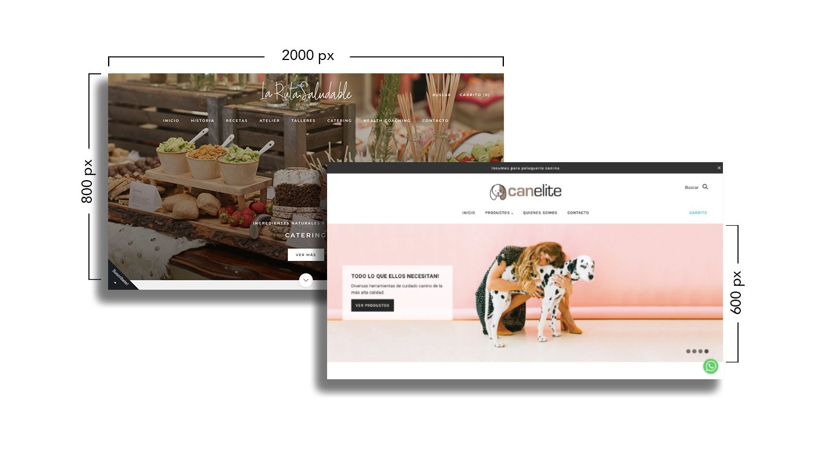

**2. COLECCIONES**Las imágenes para promocionar colecciones pueden variar su ancho dependiendo de cuantas se ubican lado a lado. Si la imagen llega a la mitad de la pantalla, utiliza su ancho en 1000px. En el caso de que sean más de dos columnas trabaja las imágenes en un mínimo de 800px. El alto de las imágenes queda libre al estilo que se busca, puedes utilizar la misma medida para tener imágenes cuadradas o variar alrededor de 200px por imágenes más verticales u horizontales.

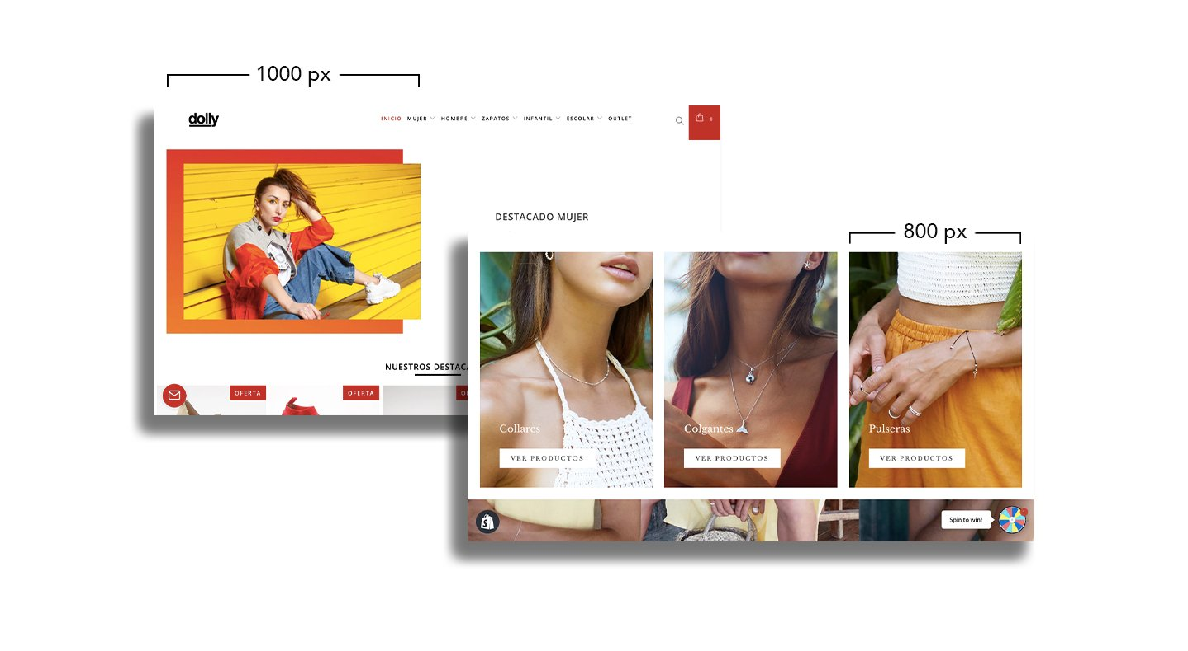

**3**. **FOTO DE PRODUCTO**La medida ideal es un formato cuadrado de 1000px. Si prefieres imágenes más alargadas es cosa de sumar alrededor de 200px al ancho o alto respectivamente.

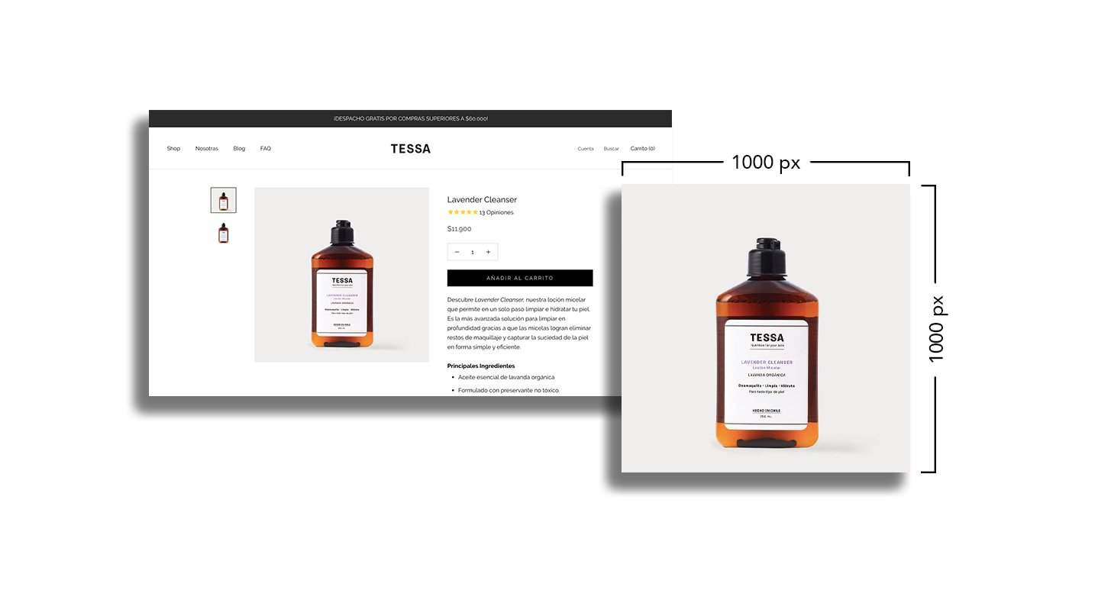

**4. INSTAGRAM**La medida recomendada para esta plataforma son imágenes cuadradas de 1080px. Puedes utilizar esta misma medida para la publicidad en Instagram como en Facebook.

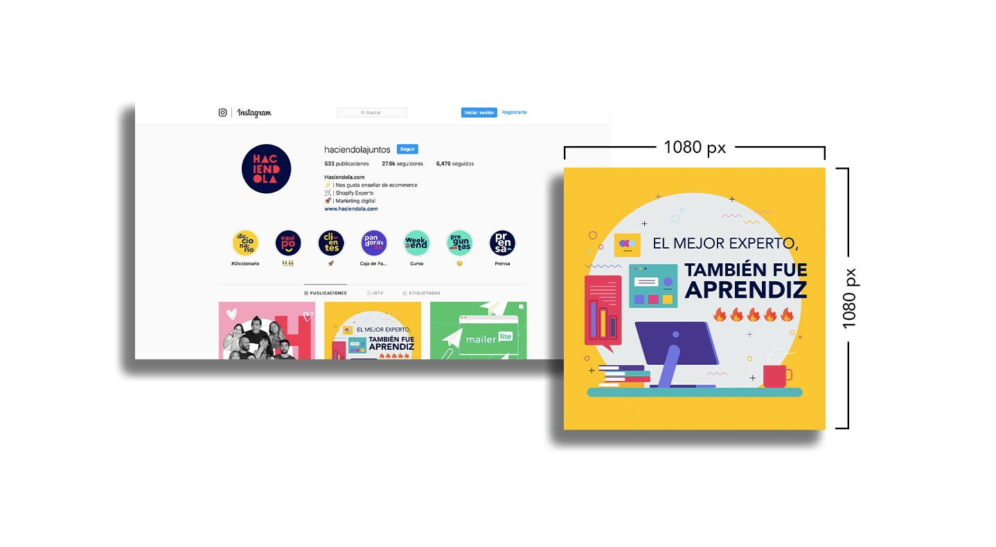

**Curso: Introducción al Mundo Web**